Labo 4 – Adressage IPv6 & Routage dynamique

# Topologie

Vous recevez la topologie suivante à importer dans EVE-NG :

## Indications pour la suite du labo

* Les liens dans chaque site (encadré noir) doivent être créés par vos soins
* Chaque switch est rattaché à un département (en couleur)
* Les switch sont *layer 2* (pas de configuration IP nécessaire)
* Les liens inter-sites (entre encadrés noirs) sont à adresser en utilisant
  + Le sous-réseau IPv4 10.190.0.32/28
  + Le sous-réseau IPv6 2001:db8:acba:e::/64.
  + Des tailles de sous-réseau les plus optimales (petites) possibles
* Pour vos tests, vous pouvez configurer les PCs avec une adresse IPv4/v6 fixe.
* Pour configurer une IPv4, utilisez l’option Une image contenant texte, Police, capture d’écran, Rectangle

  Description générée automatiquement dans le « Control Panel ».
* Pour configurer une IPv6, utilisez la commande suivante dans le terminal :  
  ip -6 addr add [new_ipv6_address]/[prefix_length] dev eth0
* Pour faire un ping IPv6 sur les PCs, utilisez ping6 [ipv6_address]
* Sachant que les configurations des PCs ne sont pas sauvegardées au redémarrage de ceux-ci, seule la configuration des équipements réseau est évaluée.

# Théorie sur l’adressage IPv6

L'adressage IPv6 est la prochaine génération du protocole Internet (IP) qui vise à remplacer progressivement IPv4, le protocole actuellement largement utilisé. Avec la croissance exponentielle d'appareils connectés à Internet, IPv6 a été développé pour répondre à la pénurie imminente d'adresses IP disponibles dans le schéma d'adressage IPv4.

IPv6 utilise des adresses IP de 128 bits, par opposition aux adresses IPv4 de 32 bits. Cette augmentation de taille permet une quantité astronomique d'adresses uniques, ce qui résout le problème de pénurie d'adresses rencontré par IPv4.

### Questions théoriques

1. Que signifient les double double-points :: dans une adresse IPv6 ?

*Dans une adresse IPv6, :: est utilisé pour représenter une série continue de blocs de zéros afin de simplifier l'adresse.*

1. Quels sont les 3 types d’adresses IPv6 unicast ?  
   Donner une courte explication pour chacun d’eux.
2. *Adresses unicast globales : Routables sur Internet, commencent par 2000::/3.*
3. *Adresses unicast locales : Utilisées au sein d'un réseau local, commencent par fc00::/7 (souvent fd00::/8).*
4. *Adresses link-local : Utilisées sur un lien local, commencent par fe80::/10.*
5. Pour chaque affirmation, spécifiez si elle est vraie ou fausse, et justifier votre choix.
   1. Les adresses IPv6 de lien local permettent de communiquer entre plusieurs réseaux.
   2. Une adresse IPv6 de loopback commence forcément par fe80:
   3. La notation CIDR des adresses IPv6 indique la longueur du net-id.
   4. Il y a 10128 adresses IPv6 théoriquement possibles.
6. *Faux, Les adresses IPv6 de lien local sont utilisées pour la communication entre dispositifs sur le même lien ou segment de réseau local.*
7. *Faux, Une adresse IPv6 de loopback est utilisée pour tester la pile réseau sur un dispositif local, et elle est toujours ::1. Les adresses commençant par fe80: sont des adresses de lien local, non des adresses de loopback.*
8. *Vrai, La notation CIDR pour les adresses IPv6 spécifie la longueur du préfixe de réseau (net-id).*
9. *Faux,* Il y a 2128 (soit environ 3.4×1038) adresses IPv6 théoriquement possibles
10. Quelle est la différence fondamentale entre une adresse de lien local et une adresse globale ?

*L’adresse de lien local est utilisée pour la communication au sein du même réseau local (non routable sur Internet), tandis que l'adresse globale est routable sur Internet et utilisée pour la communication à travers différents réseaux.*

1. Combien d’hôtes sont adressables sur le réseau fe80:acad:1234:5678::/48 ?

*Pour un réseau spécifié par le préfixe /48, il reste 128-48 = 80 bits pour les adresses hôtes. Le nombre total d’adresses hôtes est donc 280.*

1. Le fournisseur d’accès nous attribue le préfixe 2001:004a:1234::/56. Combien de réseaux en /64 est-il possible de créer ?

Pour déterminer combien de sous-réseaux /64, peuvent être créés à partir d’un préfixe /56, nous faisons la différence des préfixes :*64-56 = 8. Le nombre de réseaux est donc 28= 256 réseaux possibles.*

1. Mon adresse IP est 2001:db8:85a3:0000:0000:8a2e:0370:7334**.**
2. De quel type d’adresse IPv6 s’agit-il ?
3. Si la taille du préfixe est de 56, quel est le réseau que mon fournisseur m’a assigné ?
4. *L'adresse IP 2001:db8:85a3:0000:0000:8a2e:0370:7334 est une adresse unicast globale.*
5. *Nous devons conserver les 56 premiers bits de l'adresse et mettre les bits restants à zéro.* 2001:db8:85a3::/56

# Mise en place du réseau

1. Créez les liens à l’intérieur des sites en vous basant sur les indications de la page 1.
2. Créez les liens inter-sites, puis déterminez les sous-réseaux nécessaires pour communiquer entre les routeurs en vous basant sur les instructions.  
   Indiquez sur votre rapport les sous-réseaux (IPv4 et IPv6) utilisés.

*IPV4 :*

* *10.190.0.32/30 : GE et YV*
* *10.190.0.36/30: YV et LS*

*IPV6 :*

* *2001:db8:acba:e::/127 : GE et YV*
* *2001:db8:acba:e::2/127 : YV et GE*

1. Configurez les adresses IP sur les interfaces des routeurs.  
   Faites un tableau listant les interfaces et les adresses IP utilisées.

*IPv4*

|  |  |  |  |
| --- | --- | --- | --- |
|  | ***RT_GE*** | ***RT_YV*** | ***RT_LS*** |
| ***ETH0/0*** | *10.190.0.38/30* | *10.190.0.34/30* | *10.190.0.33/30* |
| ***ETH0/1*** | *172.25.2.225/29* | *10.190.0.37/30* | *172.16.35.33/27* |
| ***ETH0/2*** | *-* | *192.168.24.1/22* | *10.17.226.1/25* |

*IPv6*

|  |  |  |  |
| --- | --- | --- | --- |
|  | ***RT_GE*** | ***RT_YV*** | ***RT_LS*** |
| ***ETH0/0*** | *2001:db8:acba:e::3/127* | *2001:db8:acba:e::1/127* | *2001:db8:acba:e::/127* |
| ***ETH0/1*** | *2001:db8:acba:b::1/64* | *2001:db8:acba:e::2/127* | *2001:db8:acba:d::1/64* |
| ***ETH0/2*** | *-* | *2001:db8:acba:a::1/64* | *2001:db8:acba:c::1/64* |

1. Assignez les adresses IPv4/v6 aux PCs (utilisez la commande en page 1 pour IPv6)  
   Vérifiez le fonctionnement avec un ping.  
   **Note :** pour insérer un caractère / sur les PCs en étant utilisateur Mac, il faut utiliser la combinaison de touches Shift+^+7 (appuyer sur ^ puis 7 sans relâcher Shift)

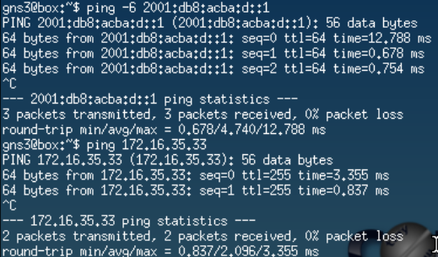

*Voici un exemple de ping fonctionnel. Toutes les machines arrivent à se pinger dans leur propre réseau.*

1. Ajoutez une route IPv6 par défaut sur les PCs pour qu’ils puissent communiquer vers les autres réseaux, à l’aide de la commande suivante :  
   sudo ip -6 route add default via [router_ipv6_address]  
   Vérifiez le fonctionnement en faisant un ping sur une des autres interfaces du routeur.

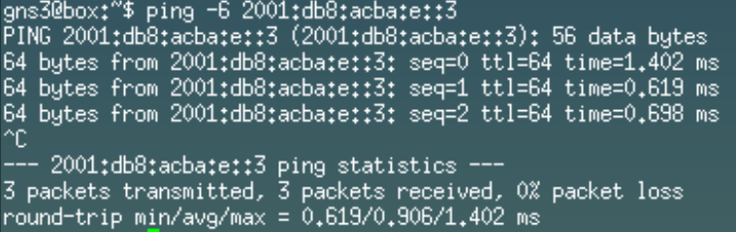

*Voici un exemple de ping fonctionnel. Toutes les machines arrivent à pinger une autre interface du routeur de son réseau.*

1. Vérifiez que les PCs soient en mesure d’atteindre leur routeur respectif, et vérifiez que les routeurs puissent atteindre leurs voisins. Vérifiez les deux types d’adresses (IPv4 et IPv6)

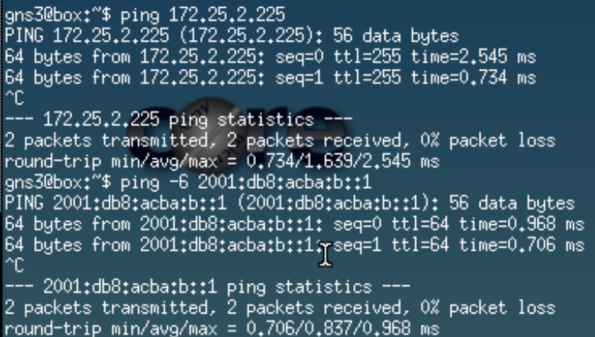

*Voici un exemple de ping fonctionnel. Toutes les machines arrivent à pinger leur routeur réspectif.*

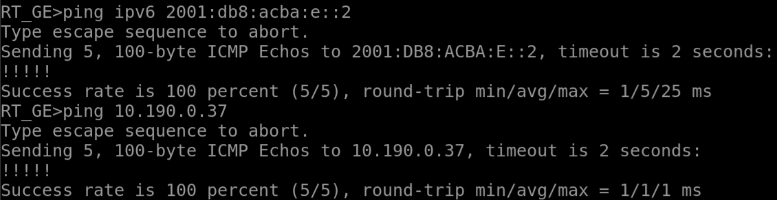

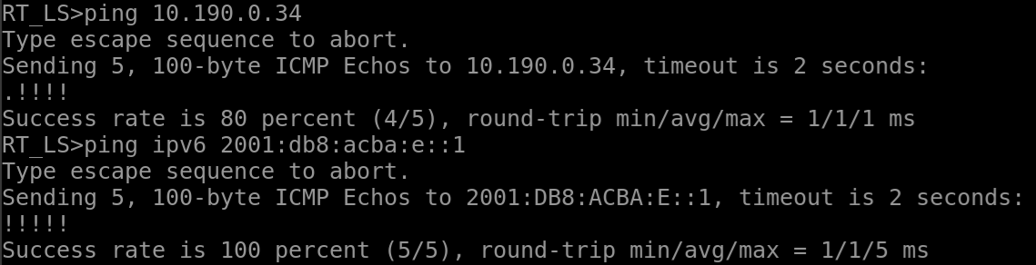

# Théorie sur OSPF

OSPF, acronyme de "Open Shortest Path First", est un protocole de routage utilisé dans les réseaux informatiques pour déterminer les chemins les plus courts vers les destinations réseau. Il est conçu pour être un protocole à état de lien, ce qui signifie qu'il construit sa table de routage en se basant sur la topologie du réseau.

### OSPF fonctionne en cinq étapes principales :

### Tout d'abord, les routeurs OSPF découvrent leurs voisins en échangeant des paquets Hello.

### Ensuite, ils établissent la topologie du réseau en échangeant des informations sur les liaisons à l'aide de paquets de mise à jour de lien.

### En utilisant ces informations, chaque routeur calcule les chemins les plus courts vers toutes les destinations en utilisant l'algorithme de Dijkstra.

### Ces chemins sont ensuite mis à jour dans la table de routage de chaque routeur.

### Enfin, OSPF maintient la cohérence de la topologie en surveillant en permanence les changements et en propageant rapidement ces informations à tous les routeurs concernés.

### Questions théoriques

1. Quelle est la différence entre un protocole de routage à vecteur de distance et un protocole de routage à état de lien ? Où se situe OSPF dans cette classification ?

*Les protocoles à vecteur de distance envoient des copies de leur table de routage aux voisins directs, tandis que les protocoles à état de lien échangent des informations sur la topologie complète du réseau. Les protocoles à vecteur de distance sont simples mais peuvent être lents et sujets aux boucles de routage. Les protocoles à état de lien, comme OSPF, sont plus complexes mais offrent une convergence rapide et un calcul précis des chemins.*

1. Quels sont les avantages d'utiliser OSPF par rapport à d'autres protocoles de routage ?

*Les avantages OSPF par rapport à d'autres protocoles de routage incluent une convergence rapide, une meilleure utilisation de la bande passante, une prise en charge de la hiérarchie de réseaux, une sécurité accrue grâce à l'authentification des routeurs, et une capacité à prendre en charge des réseaux de grande taille avec une efficacité opérationnelle.*

1. Quels sont les types de messages OSPF et à quoi servent-ils ?
2. *Hello : Utilisé pour la découverte de voisins et le maintien de la connectivité.*
3. *Database Description (DBD) : Utilisé pour échanger des informations sur les bases de données de lien.*
4. *Link State Request (LSR) : Utilisé pour demander des mises à jour de la base de données de lien.*
5. *Link State Update (LSU) : Utilisé pour envoyer des mises à jour de la base de données de lien.*
6. *Link State Acknowledgment (LSAck) : Utilisé pour confirmer la réception des mises à jour de la base de données de lien.*
7. Quel est le contenu du paquet Hello (découverte de voisins) d’OSPF ?
8. *ID de routeur OSPF (Router ID) : Identifiant unique du routeur OSPF.*
9. *ID de zone OSPF (Area ID) : Identifiant de la zone OSPF à laquelle le routeur appartient.*
10. *Intervalle de temps Hello (Hello Interval) : Fréquence à laquelle le routeur envoie des paquets Hello.*
11. *Intervalle de temps Dead (Dead Interval) : Durée maximale pendant laquelle le routeur attend de recevoir des paquets Hello avant de considérer le voisin comme mort.*
12. *ID de voisin OSPF (Neighbor ID) : Identifiant du voisin OSPF auquel le paquet Hello est destiné.*
13. *Options OSPF : Informations sur les fonctionnalités OSPF prises en charge par le routeur.*
14. *Checksum : Somme de contrôle utilisée pour vérifier l'intégrité du paquet.*
15. *Autres champs de contrôle et de vérification : Ces champs sont utilisés pour garantir l'intégrité et la cohérence des paquets OSPF.*
16. Admettons que l’on ait la topologie de routeurs suivante, avec un coût par lien. Déterminer les chemins les plus courts de A à chaque autre routeur en utilisant l'algorithme de Dijkstra.

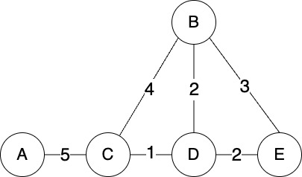

*A -> B : A -C – D – B : 8*

*A -> C : A – C : 5*

*A -> D : A - C – D : 6*

*A -> E : A - C - D – E : 8*

# Configuration d’OSPF

Voici un exemple de configuration d’OSPF sur un routeur type :

# Initialise une instance d’OSPF

Router(config)#**router ospf 1**  
# Assigne un ID unique au routeur  
# (doit être différent sur chaque routeur du réseau)

Router(config-router)#**router-id 1.1.1.1**# Déclare le sous-réseau de la Direction

# (en spécifiant le NETID ainsi que le masque wildcard

# (inverse du masque de sous réseau, et l’ID de zone 0)

Router(config-router)#**network 192.168.0.0 0.0.0.255 area 0**# Déclare le réseau inter-routeur vers le voisin

Router(config-router)#**network 10.0.0.0 0.0.0.15 area 0**

Router(config-router)#**exit**

1. Fort de cet exemple, effectuez la configuration d’OSPF sur le routeur de Lausanne.  
   Tous les réseaux de chaque interface du routeur doivent être déclarés. Utilisez la même zone 0 pour tous les réseaux.
2. Reproduisez la configuration sur les routeurs d’Yverdon et Genève. Utilisez toujours le même numéro de zone (0) et le même ID d’instance OSPF, mais n’oubliez pas d’utiliser un router-id différent.
3. En utilisant la commande show ip ospf neighbor, vérifiez que chaque routeur voit son/ses voisins directs.  
   Ajoutez une capture d’écran des sorties sur chaque routeur dans votre rapport.

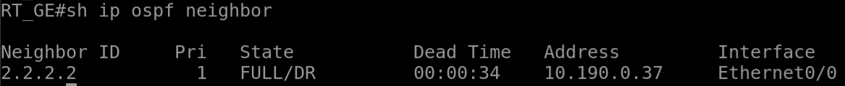

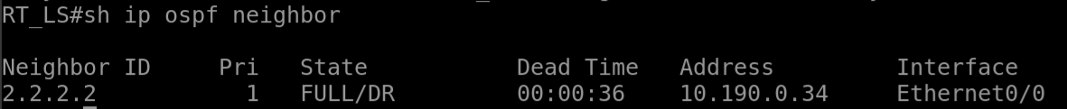

1. En utilisant la commande show ip route, vérifiez que tous les réseaux sont accessibles depuis tous les routeurs.  
   Ajoutez une capture d’écran des sorties sur chaque routeur dans votre rapport.

1. Confirmez que votre configuration est correcte en effectuant des pings IPv4 entre tous les PCs de chaque site. Chaque PC doit pouvoir atteindre tous les autres PCs et routeurs de la topologie.

